Nombre del paciente: Fecha: ____________

- En general, ¿cómo calificaría su salud general?

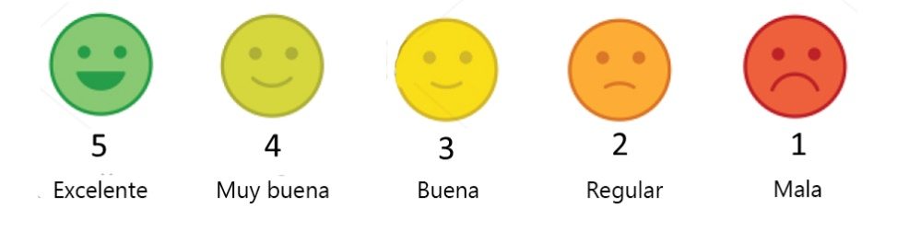

- ¿Qué tan probable es que recomiende el centro de salud a su familia o amigos?
☐ Siempre
☐ A menudo
☐ A veces
☐ Rara vez
☐ Nunca

- ¿Cómo calificaría la atención que recibe en las consultas virtuales con su proveedor en comparación con las consultas de forma presencial en el centro de salud con su proveedor?
☐ Mucho mejor
☐ Mejor
☐ Igual
☐ Peor
☐ Mucho peor

